Министерство науки и высшего образования Российской Федерации

Федеральное государственное бюджетное образовательное учреждение   
высшего образования

ТОМСКИЙ ГОСУДАРСТВЕННЫЙ УНИВЕРСИТЕТ СИСТЕМ   
УПРАВЛЕНИЯ И РАДИОЭЛЕКТРОНИКИ (ТУСУР)

Кафедра компьютерных систем в управлении и проектировании (КСУП)

ПРОЕКТ СИСТЕМЫ

по дисциплине «Основы разработки САПР»

Выполнил:

студент гр. 586-1

_______Ахметов А.

«___»____________2020 г.

Руководитель:

к.т.н, доцент каф. КСУП

_______ Калентьев А. А.

«___»____________2020 г.

Томск 2020

Оглавление

1 Описание САПР 3

2 Описание API 5

3 Описание аналогов 11

3.1 Оборудование: Трубопроводы 11

3.2 Механика: Пружины 13

4 Описание предмета проектирования 15

5 Диаграмма прецедентов плагина 17

6 Диаграмма классов плагина 18

7 Макет пользовательского интерфейса 20

Список использованных источников 22

1 Описание САПР

Система КОМПАС-3D [1] предназначена для создания трехмерных ассоциативных моделей отдельных деталей и сборочных единиц, содержащих как оригинальные, так и стандартизованные конструктивные элементы. Параметрическая технология реализует возможность получения модели типовых изделий на основе ранее спроектированного прототипа.

Функциональные возможности проектирования:

* + - инструментальная поддержка методик проектирования “снизу-вверх” (использование готовых компонентов) и “сверху вниз” (проектирование компонентов в контексте конструкции);

Функциональные возможности моделирования:

* + - создание простых и сложных поверхностей;
    - ЗD-моделирование с учетом поля допуска;
    - поддержка всех возможностей твердотельного моделирования;
    - ассоциативное задание параметров элементов;
    - функционал для моделирования деталей из листового материала — команды создания листового тела, сгибов, отверстий, жалюзи, буртиков, штамповок и вырезов в листовом теле, замыкания углов, а также выполнения развертки полученного листового тела (в том числе формирования ассоциативного чертежа развертки);
    - булевы операции над типовыми формообразующими элементами;
    - построение вспомогательных прямых и плоскостей, эскизов, пространственных кривых (ломаных, сплайнов, различных спиралей);
    - создание конструктивных элементов — фасок, скруглений, отверстий, ребер жесткости, тонкостенных оболочек;
    - специальные возможности, облегчающие построение литейных форм — литейные уклоны, линии разъема, полости по форме детали (в том числе с заданием усадки);
    - создание любых массивов формообразующих элементов и компонентов сборок;
    - вставка в модель стандартных изделий из библиотеки, формирование пользовательских библиотек моделей;
    - наложение сопряжений на компоненты сборки (при этом возможность автоматического наложения сопряжений существенно повышает скорость создания сборки);
    - обнаружение взаимопроникновения деталей;
    - специальные средства для упрощения работы с большими сборками;
    - возможность гибкого редактирования деталей и сборок, в том числе с помощью характерных точек;
    - переопределение параметров любого элемента на любом этапе проектирования, вызывающее перестроение всей модели;
    - возможность создания таблиц переменных в моделях и графических документах;
    - работа с зеркальными исполнениями деталей и сборочных единиц, создание зеркального текста;
    - учет усадки, свойств и параметров материалов, а также технологии производства окончательного проекта.

Функциональные возможности разработки документации:

* + - разработка документации отвечающей требованием ГОСТ, ISO, DIN или стандартами, установленными на предприятии;
    - создание чертежей и технологической документации проекта;
    - создание вариантов исполнения для деталей и сборочных единиц.

# **2 Описание API**

Сегодня встречаются задачи, решение которых не реализованы в CAD-системах. Чаще всего это очень узкоспециализированные задачи, которые встречаются на каком-то конкретном предприятии или подотрасли. Для решения подобных задач можно использовать КОМПАС-3D как платформу и на базе него создать свое приложение, которое позволит автоматизировать решение таких задач. Для создания таких приложений в КОМПАС-3D есть открытый API.

API — это вспомогательный интерфейс разработчика программного обеспечения, позволяющий быстро создавать программы и компоненты к ним благодаря использованию готового набора функций, методов и процедур, представленных в максимально понятной и удобной для программиста форме [2].

Физически API-функции представляются в виде отдельного программного модуля, который динамически подключается извне к основному проекту в формате DLL-библиотеки.

В КОМПАС на данный момент существуют API двух версий: API 5 и API 7. Обе версии реализуют различные функции системы и взаимно дополняют друг друга. В основном, для создания полноценных подключаемых модулей достаточно методов и свойств интерфейсов API 5 [4].

В таблице 1.1 представлены интерфейсы, которые будут использованы при разработке библиотеки.

Таблица 1.1 – Интерфейсы, используемые при разработке

|  |  |
| --- | --- |
| Название интерфейса | Описание интерфейса |
| KompasObject | Интерфейс API КОМПАС |
| ksEntity | Интерфейс элемента модели (оси, плоскости, формообразующего элемента) |
| ksDocument2D | Интерфейс графического документа системы КОМПАС |
| ksSketchDefinition | Интерфейс параметров эскиза |

Продолжение таблицы 1.1.

|  |  |
| --- | --- |
| ksDocument3D | Интерфейс документа-модели |
| ksPart | Интерфейс детали или подсборки в составе сборки |
| ksBaseExtrusionDefinition | Интерфейс параметров основания - элемента выдавливания |
| ksCircularPartArrayDefinition | Интерфейс операции копирования по окружности |

В нижеописанных таблицах представлены методы, которые будут использоваться при разработке плагина, а также описание входных параметров данных методов (таблицы 1.2 – 1.15).

Таблица 1.2 – Используемые методы интерфейса KompasObject

|  |  |  |
| --- | --- | --- |
| Название | Возвращаемый тип | Описание |
| Document3D() | ksDocument | Метод для получения указателя на интерфейс трехмерного графического документа (детали или сборки) |
| ActivateControllerAPI() | bool | Метод для активации API КОМПАС-3D |
| Visible() | bool | Свойство видимости приложения |

Таблица 1.3 – Используемые методы интерфейса ksEntity

|  |  |  |
| --- | --- | --- |
| Название | Возвращаемый тип | Описание |
| Create() | bool | Создать объект в модели |
| GetDefinition() | IUnkown | Получить указатель на интерфейс параметров объектов и элементов |

Таблица 1.4 – Используемые методы интерфейса ksDocument2D

|  |  |  |
| --- | --- | --- |
| Название | Возвращаемое значение | Описание |
| ksCircle (double xc, double yc, double rad, long style) | Указатель на окружность – в случае удачного завершения, 0 – в случае неудачи | Создать окружность |

Таблица 1.5 – Описание входных параметров, используемых методов интерфейса ksDocument2D

|  |  |  |
| --- | --- | --- |
| Метод | Входной параметр | Описание входного параметра |
| ksCircle (double xc, double yc, double rad, long style) | xc, yc | Координаты центра окружности |
| rad | Радиус окружности |
| style | Стиль линии |

Таблица 1.6 – Используемые методы интерфейса ksSketchDefinition

|  |  |  |
| --- | --- | --- |
| Название | Возвращаемый тип | Описание |
| BeginEdit() | bool | Войти в режим редактирования эскиза (ksDocument2D) |
| EndEdit() | bool | Выйти из режима редактирования эскиза |

Таблица 1.7 – Используемые методы интерфейса ksDocument3D

|  |  |  |
| --- | --- | --- |
| Название | Возвращаемый тип | Описание |
| Create (bool invisible, bool typeDoc) | bool | Создать документ-модель (деталь или сборку) |
| GetPart (int type) | ksPart | Получить указатель на интерфейс компонента в соответствии с заданным типом |

Таблица 1.8 – Описание входных параметров, используемых методов интерфейса ksDocument3D

|  |  |  |
| --- | --- | --- |
| Метод | Входной параметр | Описание входного параметра |
| Create (bool invisible, bool typeDoc) | invisible | Признак режима редактирования документа (TRUE – невидимый режим, FALSE – видимый режим) |
| typeDoc | Тип документа (TRUE – деталь, FALSE – сборка) |

Продолжение таблицы 1.8.

|  |  |  |
| --- | --- | --- |
| GetPart (int type) | type | Тип компонента из перечисления: pInPlace_Part – компонент, редактируемый на месте; pNew_Part – новый компонент; pEdit_Part –редактируемый компонент; pTop_Part – главный компонент, в составе которого находится новый или редактируемый или указанный компонент (например, сборка, в составе которой находится редактируемая деталь) |

Таблица 1.9 – Используемые методы интерфейса ksPart

|  |  |  |
| --- | --- | --- |
| Название | Возвращаемый тип | Описание |
| GetDefaultEntity (short objType) | ksEntity | Получить указатель на интерфейс объекта, создаваемого системой по умолчанию |
| NewEntity (short objType) | ksEntity | Создать новый интерфейс объекта и получить указатель на него |

Таблица 1.10 – Описание входных параметров, используемых методов интерфейса ksPart

|  |  |
| --- | --- |
| Входной параметр | Описание параметра |
| objType | Тип объекта |

Таблица 1.11 – Используемые типы объектов в методах интерфейса ksPart

|  |  |  |
| --- | --- | --- |
| Метод | Тип объекта | Название объекта |
| GetDefaultEntity (short objType) | o3d_planeXOY | Плоскость XOY |
| o3d_axisOZ | Ось OZ |
| NewEntity (short objType) | o3d_sketch | Эскиз |
| o3d_baseExtrusion | Базовая операция выдавливания |
| o3d_cutExtrusion | Вырезать выдавливанием |
| o3d_circularCopy | Операция копирования по концентрической сетке |

Таблица 1.12 – Используемые методы интерфейса ksBaseExtrusionDefinition

|  |  |  |
| --- | --- | --- |
| Название | Возвращаемый тип | Описание |
| SetSideParam (bool forward, short type, double depth, double draftValue, bool draftOutward) | bool | Установить параметры выдавливания в одном направлении |
| SetSketch (LPDISPATCH sketch) | bool | Задать указатель на интерфейс эскиза элемента |

Таблица 1.13 – Описание входных параметров, используемых методов интерфейса ksBaseExtrusionDefinition

|  |  |  |
| --- | --- | --- |
| Метод | Входной параметр | Описание входного параметра |
| SetSideParam (bool forward, short type, double depth, double draftValue, bool draftOutward) | forward | Направление выдавливания: TRUE - прямое направление, FALSE - обратное направление |
| type | Тип выдавливания |
| depth | Глубина выдавливания |
| draftValue | Угол уклона |
| draftOutward | Направление уклона: FALSE – уклон наружу, TRUE – уклон внутрь |
| SetSketch (LPDISPATCH sketch) | sketch | Указатель на интерфейс эскиза ksEntity |

Таблица 1.14 – Используемые методы интерфейса ksCircularPartArrayDefinition

|  |  |  |
| --- | --- | --- |
| Название | Возвращаемый тип | Описание |
| SetCopyParamAlongDir (long count, double step, bool factor, bool dir) | bool | Установить параметры копирования |
| SetAxis (LPDISPATCH axis) | bool | Установить указатель на ось копирования |

Таблица 1.15 – Описание входных параметров, используемых методов интерфейса ksCircularPartArrayDefinition

|  |  |  |
| --- | --- | --- |
| Метод | Входной параметр | Описание входного параметра |
| SetCopyParamAlongDir (long count, double step, bool factor, bool dir) | count | Количество копий |
| step | Шаг |
| factor | Признак полного шага |
| dir | Направление |
| SetAxis (LPDISPATCH axis) | axis | Указатель на интерфейс оси ksEntity |

# **3 Описание аналогов**

# **3.1 Оборудование: Трубопроводы**

Оборудование: Трубопроводы [3] – специализированное приложение системы КОМПАС-3D, предназначенное для быстрого проектирования гидравлических и пневматических систем, различных инженерных коммуникаций, обвязок машин и оборудования, автоматического создания комплекта документации для изготовления трубопроводов.

Оборудование: Трубопроводы избавляет проектировщика от выполнения рутинных действий и исключает подавляющее большинство ошибок. Приложение позволяет строить трубопроводы по самым сложным траекториям.

В процессе построения траектории автоматически строится и сам трубопровод, для задания параметров которого предусмотрена специальная панель. В зависимости от геометрии осевой линии выполняется автоматический подбор деталей трубопровода. Если траектория совершает поворот, автоматически размещается отвод либо сгиб трубы, а если труба пересекается с другой трубой, в этом месте появляется тройник либо врезка. Радиусы поворотов определятся автоматически в зависимости от выбранного диаметра трубы

Трубопровод отображается в дереве построения модели отдельным объектом, что делает навигацию по проекту более удобной.

Приложение также позволяет размещать элементы трубопроводов (запорную арматуру, фланцы, фильтры, клапаны и т. д.), подрезать торцы труб, редактировать диаметр труб и толщину стенки.

В качестве деталей и арматуры трубопровода можно использовать как компоненты из каталога приложения, так и компоненты из Библиотеки Стандартные Изделия. Работа конструктора значительно облегчается в части составления проектной документации. Все добавленные в модель элементы автоматически переносятся в чертежи, спецификации, отчеты.

На рисунке 3.1 представлен пример настройки параметров стиля трубопровода.

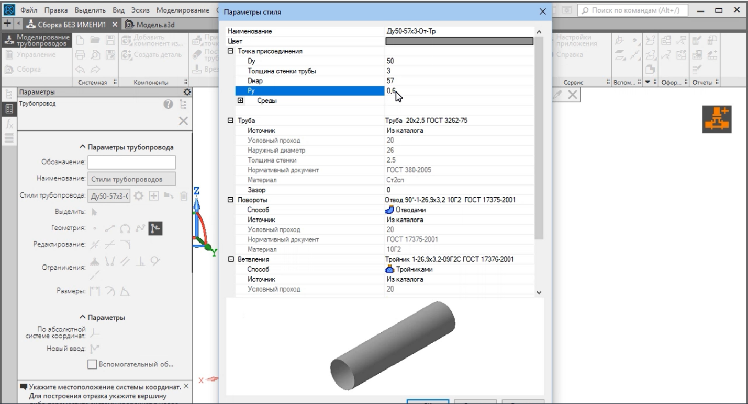

Рисунок 3.1 – Настройка параметров стиля трубопровода.

# **3.2 Механика: Пружины**

Приложение позволяет выполнять проектные и проверочные расчеты пружин сжатия, растяжения, кручения, а также тарельчатых, конических и фасонных пружин. По результатам расчетов автоматически формируются чертежи и 3D-модели [4].

В основу приложения положены следующие методики расчета:

* пружины сжатия и растяжения — ГОСТ 13764-86, ГОСТ 13765-86;
* тарельчатые пружины — ГОСТ 3057-90;
* пружины кручения — методика из книги В.И. Анурьев ”Справочник конструктора-машиностроителя” том 3;
* конические и фасонные пружины — методика из книги С. Д. Пономарёв, Л. Е. Андреева «Расчет упругих элементов машин и приборов».

В результате проектного расчета система предлагает множество решений, удовлетворяющих исходным данным, из которых конструктор может выбрать оптимальное по одному или нескольким критериям.

При создании чертежа пружины возможны выбор типа зацепов, автоматическая постановка размеров, выносных видов, диаграмм деформаций или усилий.

После вставки модели пружины в сборку можно изменять длину пружины, что позволяет выставить деталь в рабочее состояние или промежуточное.

Как показывает практика, использование приложения Пружины позволяет в 15–20 раз повысить скорость проектирования и выпуска конструкторской документации пружин.

На рисунке 3.2 представлено проектирование пружины

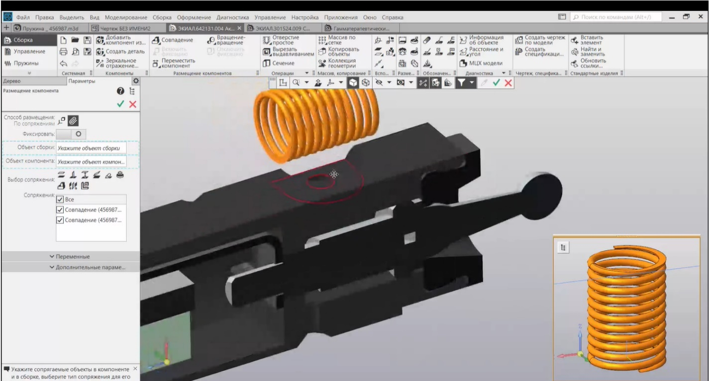

Рисунок 3.2 – Проектирование пружины

# **4 Описание предмета проектирования**

Рюмка – небольшой, чаще всего стеклянный или хрустальный сосуд на ножке [5]. Используется для употребления спиртных напитков. Существуют несколько разновидностей рюмок, предназначенных для тех или иных напитков. Ниже, на рисунке 4.1 представлены виды рюмок и для чего они предназначены.

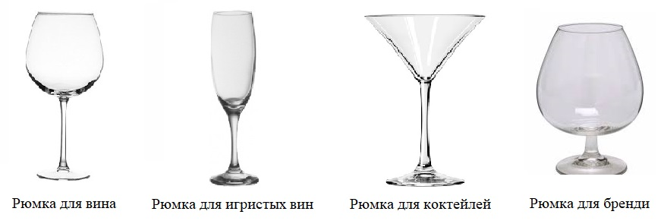

Рисунок 4.1 – Виды рюмок

На рисунке 4.2 представлен чертеж рюмки с обозначенными параметрами D1, D2, D3, H1, D4, H2, D5, H3.

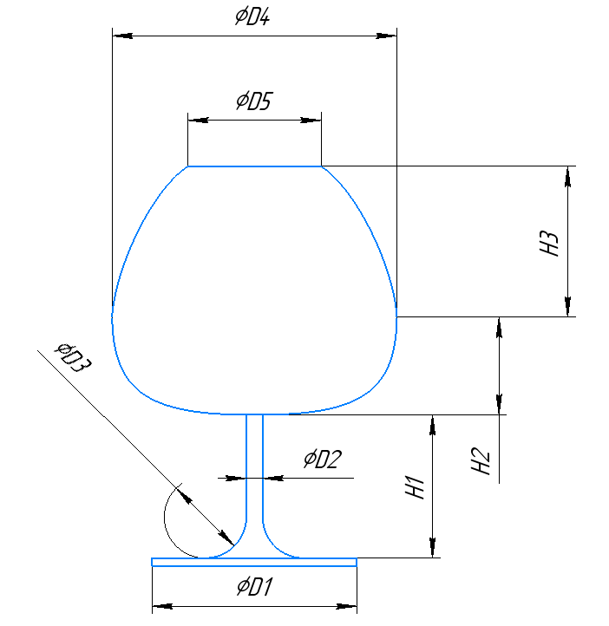

Рисунок 4.2 – Чертеж рюмки с обозначенными параметрами

Обозначенные параметры:

D1 – диаметр подставки;

D2 – диаметр ножки;

D3 – крутизна скругления подставки и ножки;

H1 – высота ножки;

D4 – диаметр бокала;

H2 – расстояние между вершиной ножки и диаметром бокала;

D5 – диаметр горлышка;

H3 – расстояние между диаметрами бокала и горлышка;

На рисунке 4.3 представлена 3D-модель рюмки

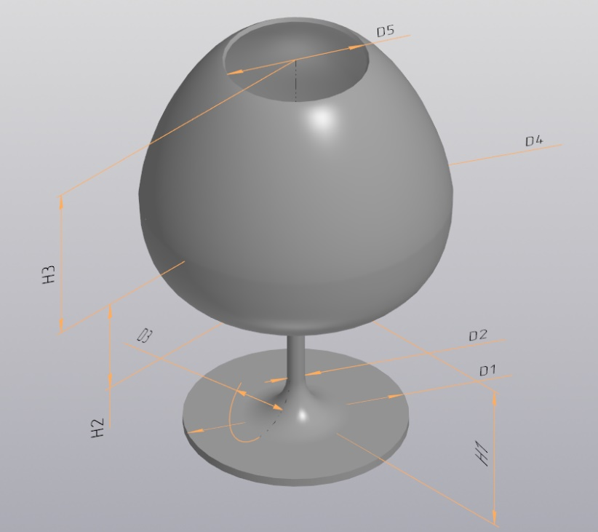

Рисунок 4.3 – 3D-модель рюмки

Для рюмок существует ГОСТ 5.121-69 – Изделия из бесцветного хрусталя. Требования к качеству аттестованной продукции [6].

# **5 Диаграмма прецедентов плагина**

Прецеденты [7] – это технология определения функциональных требований к системе. Работа прецедентов заключается в описании типичных взаимодействий между пользователем системы и самой системой.

Прецеденты представляют собой ценный инструмент для понимания функциональных требований к системе.

Диаграмма прецедентов плагина представлена на рисунке 5.1.

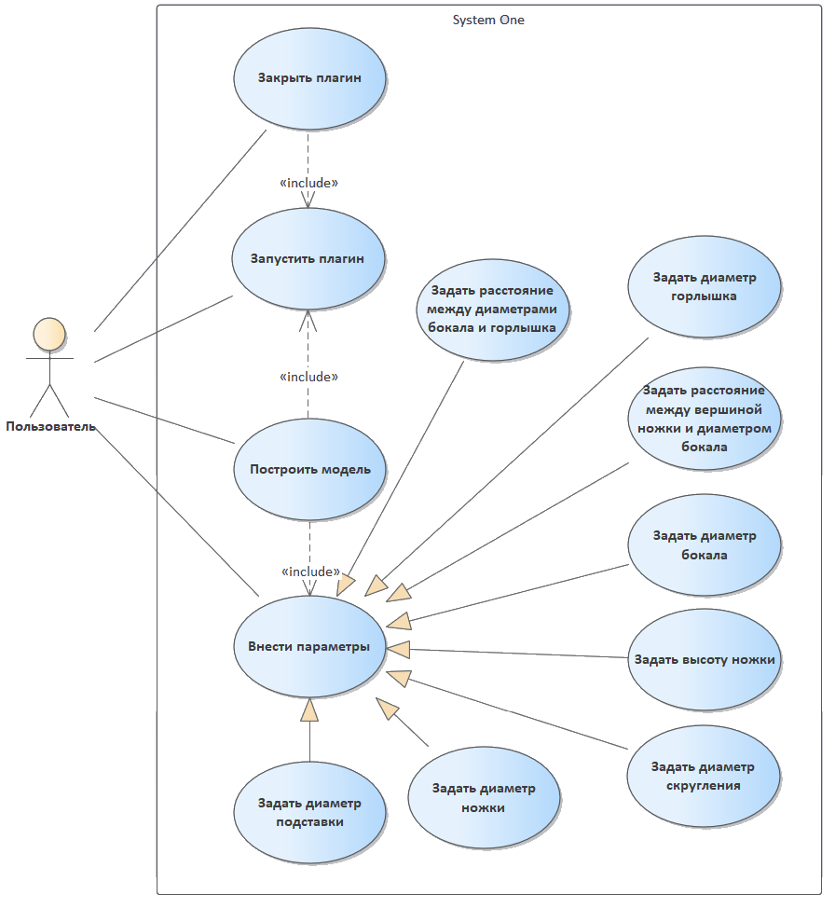

Рисунок 5.1 – Диаграмма прецедентов плагина

# **6 Диаграмма классов плагина**

Диаграмма классов описывает типы объектов системы и различного рада статические отношения, которые существуют между ними. На диаграммах классов отображаются также свойства классов, операции классов и ограничения, которые накладываются на связи между объектами. В UML термин функциональность применяется в качестве основного термина, описывающего и свойства, и операции класса. Целью создания диаграммы классов является графическое представление статической структуры декларативных элементов системы [7].

На рисунке 6.1 представлена диаграмма классов данного плагина

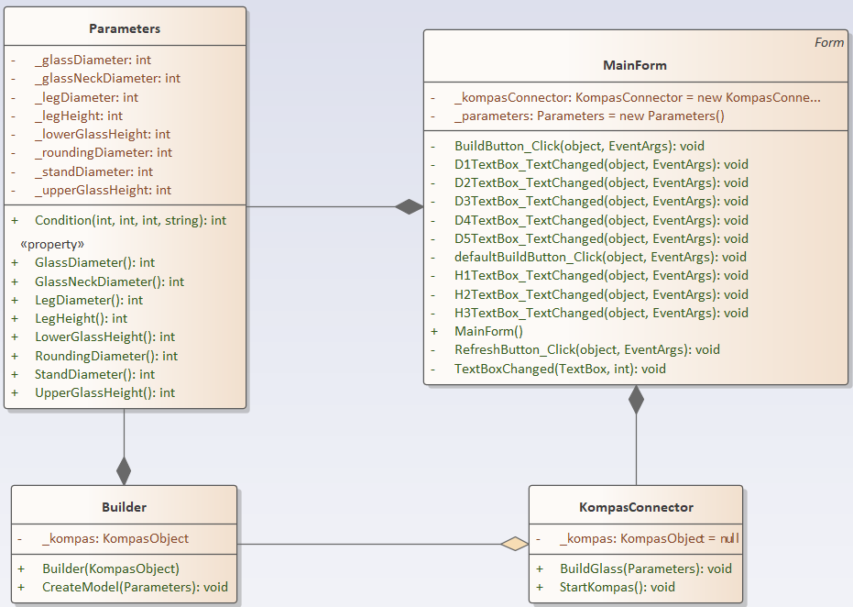

Рисунок 6.1 – диаграмма классов плагина

Класс Parameters хранит данные о параметрах и их свойствах.

Класс Builder хранит параметры модели, введенные пользователем. Реализует метод построение модели на основании параметров.

Класс KompasConnector хранит объект класса построителя 3D модели (Builder), реализует методы для начала работы с САПР.

Класс MainForm является формой пользовательского интерфейса. Реализует методы, используемые для взаимодействия с пользователем.

# **7 Макет пользовательского интерфейса**

Пользовательский интерфейс – интерфейс, обеспечивающий передачу информации между пользователем – человеком и программно-аппаратными компонентами компьютерной сети.

На рисунке 7.1 представлен макет пользовательского интерфейса для ввода параметров модели.

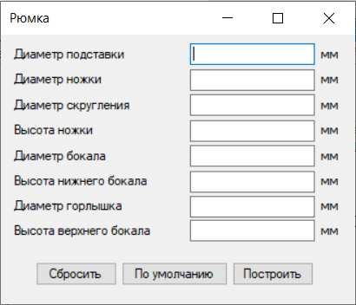

Рисунок 7.1 – Макет пользовательского интерфейса

Пользователю будет предложено ввести параметры рюмки. При неправильном заполнении или его отсутствии будет выводится сообщение об ошибке (рисунок 7.2).

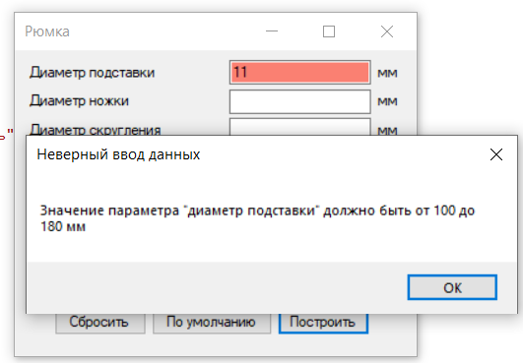

Рисунок 7.2 – Сообщение об ошибке при неверном вводе

Если все поля заполнены правильно, то пользователь может нажать кнопку «Построить». После чего запустится «Компас 3D» и выполнит построение модели по заданным параметрам.

# **Список использованных источников**

1. КОМПАС – 3D [Электронный ресурс]. – URL: https://kompas.ru/ (дата обращения: 27.04.2020);
2. Интерфейс прикладного программирования геометрического ядра C3D. Его применение и главное отличие от API системы КОМПАС-3D [Электронный ресурс]. – URL: https://sapr.ru/article/25210 (дата обращения: 27.04.2020);
3. Приложение «Оборудование: Трубопроводы» [Электронный ресурс]. – URL: https://kompas.ru/kompas-3d/application/machinery/pipelines-3d/ (дата обращения: 27.04.2020);
4. Приложение «Механика: Пружины» [Электронный ресурс]. – URL: https://kompas.ru/kompas-3d/application/machinery/springs/ (дата обращения: 27.04.2020);
5. Иомдин Б. Л. Терминология быта. Поиски нормы (2009) [Электронный ресурс]. – URL: http://www.dialog-21.ru/digests/dialog2009/materials/html/22.htm (дата обращения: 27.04.2020);
6. ГОСТ 5.121-69 Изделия из бесцветного и цветного хрусталя. Требования к качеству аттестованной продукции [Электронный ресурс]. – URL: https://standartgost.ru/g/ГОСТ_5.121-69 (дата обращения: 27.04.2020);
7. Мартин Фаулер UML Основы. Краткое руководство по стандартному языку объектного моделирования [Электронный ресурс]. – URL: https://studfile.net/preview/6354103/ (дата обращения: 14.05.2020);